OXYTOCIN TRONG SẢN KHOA

# Các nguyên lý chung

* Oxytocin được tiết ra ở thùy sau tuyến yên.
* Tính nhạy cảm của cơ tử cung đối với oxytocin xuất hiện từ tuần lễ thứ 20 của thai kỳ, gia tăng chậm từ tuần lễ 20 đến 30 và ổn định từ tuần lễ 34 cho đến gần ngày dự sanh
* Oxytocin bắt đầu có tác dụng rất nhanh, ngay sau khi truyền tĩnh mạch 3-4 phút. Thời gian bán hủy trung bình của oxytocin là 5 phút.
* Đường dùng: đường ngoài ruột (bị hủy bởi pepsin dạ dày). Thải trừ: gan, thận

# Chỉ định và chống chỉ định

Chỉ định

* Khởi phát chuyển dạ
* Thúc đẩy chuyển dạ (tăng cơn co tử cung)
* Dự phòng và điều trị băng huyết sau sanh (do đờ tử cung sau sanh hay sau mổ sanh)

Chống chỉ định tuyệt đối:

* Suy thai cấp
* Bất xứng đầu chậu tuyệt đối
* Các trường hợp không có chỉ định sanh ngả âm đạo:
  + Mẹ yếu: bệnh tim mạch ảnh hưởng cung lượng tim, suy gan/thận nặng, ĐTĐ ko kiểm soát được…
  + Con: ngôi không sanh ngã âm đạo được, nhau tiền đạo trung tâm, nhau bong non nặng…

Các trường hợp cần thận trọng (CCĐ tương đối)

* Vết mổ cũ
* Đa thai, đa ối

# Cách dùng:

## Trong khởi phát chuyển dạ

Nguyên tắc chung buộc phải tuân thủ

* Chỉ dùng đường truyền tĩnh mạch thật chậm
* Dùng liều thấp nhất có thể có hiệu quả
* Phải theo dõi chặt chẽ khi dùng oxytocin

2 loại phác đồ dùng oxytocin

* Phác đồ “liều thấp” với đặc điểm là liều khởi đầu thấp, tăng liều chậm và liều tối đa thấp
* Phác đồ “liều cao” với đặc điểm là liều khởi đầu cao, tăng liều nhanh và liều tối đa cao
* Phác đồ liều thấp không đi kèm với việc tăng can thiệp trên cuộc sanh, phác đồ “liều cao” đi kèm với tăng tần xuất của chuyển dạ cực nhanh

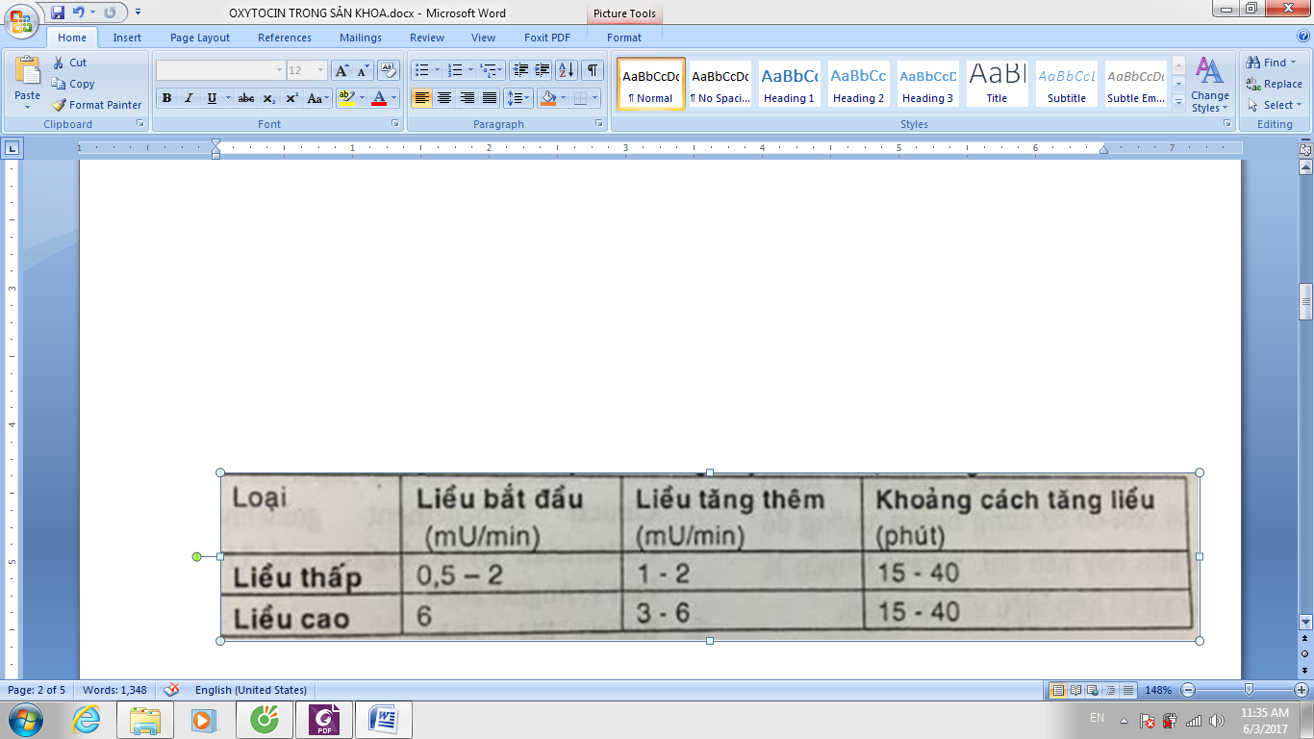

Mục tiêu: đạt được 3 cơn gò trong 10 phút, mỗi cơn kéo dài trong 40 giây

Cách dùng:

* trong phác đồ và sách thực hành sản thì ghi: tại VN khởi phát chuyển dạ và tăng co dùng liều oxytocin giống nhau, đều là liều cao; trong TBL ghi tại VN phác đồ khởi phát chuyển dạ phổ biến là phác đồ liều thấp
* khởi đầu với liều 4 mIU/phút, đánh giá lại mỗi 30’, tăng dần mỗi lần 4 mIU/phút, liều tối đa 20 mIU/phút
  + Dùng đường truyền tĩnh mạch bình thường: làm đúng trình tự
    - Lập đường truyền tĩnh mạch với dung dịch Glucose 5%, chai 500 mL, chỉnh giọt đến tốc độ thấp nhất có thể được, thường là VII giọt/ph (luôn luôn bắt đầu bằng chai dịch truyền không oxytocin)
    - Sau khi đã chỉnh giọt thành công, tiến hành hòa 5 đơn vị quốc tế (IU) oxytocin vào chai dịch truyền, lắc đều
  + Bơm tiêm điện: 5 IU oxytocin pha trong 49 mL dung dịch Glucose 5%, tốc độ 2.4 ml/giờ. Ưu điểm của dùng bơm tiêm điện là giảm thể tích dịch truyền kèm theo oxytocin đồng thời kiểm soát tốt được tốc độ truyền

Chú ý: cách dùng oxytocin để khởi phát chuyển dạ trong TBL:

* khởi đầu: 3 mIU/phút nếu dùng đường truyền, 2-2.5 mIU/phút nếu dùng bơm tiêm điện
* tăng dần mỗi lần 1.5-2.5 mIU/phút
* khi tới liều 20 mIU/phút, nếu muốn dùng cao hơn liều này thì phải tăng nồng độ oxytocin trong chai dịch truyền, max 32 mIU/phút

**Khởi phát CD thất bại**

* Sau khi đã truyền hết 5,000 mIU (tức hết 5 IU trong 500 mL dung dịch pha) mà vẫn chưa tạo được cơn co cần thiết, cần tạm ngưng phát khởi chuyển dạ và thực hiện lại vào ngày hôm sau
* Nếu đã đến giới hạn 32mIU/phút mà vẫn không khởi phát được chuyển dạ, có thể xem như khởi phát chuyển dạ thất bại.

## Trong tăng co

Nguyên tắc:

* Ngoài oxytocin, không được *tăng co* bằng cách dùng bất cứ loại oxytocics nào khác
* Để tăng co, ngoài đường truyền tĩnh mạch chậm, không được tăng co bằng oxytocin bằng bất cứ đường dùng nào khác

Cách dùng: trong tăng co thì trong TBL và phác đồ giống nhau, giống cách dùng như trên. Khi tăng co có hiệu quả, nên duy trì ở tốc độ truyền oxytocin ở mức thấp nhất có thể, vừa đủ để quá trình sanh tiến triển

Đánh giá hiệu quả:

* tiến triển tốt nếu sau 2h: CTC mở thêm 1-1.5 cm ở người con so, 2-3 cm ở người con rạ
* nếu sau 6h CTC ko xóa mở thêm hay phù nề, ngôi thai không xuống: **giục sanh thất bại**

## Trong BHSS: chắc ko cần học kỹ nên pé h để bảng này luôn, coi cho biết

Oxytocin 10 UI trong chai 500 ml, truyền 60 giọt/p, max 6 chai

Ergometrine 0.2 mg TB lặp lại sau 2-4h, max 5 liều

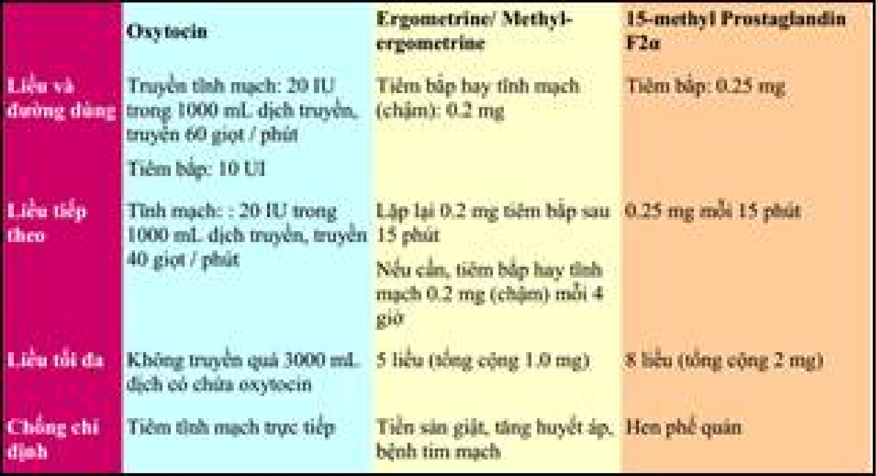

# Biến chứng khi dùng oxytocin trong tăng co và khởi phát CD

Cách nhớ WHAt the FUCk: water, hemorrhage, abruption, fetus, uterine, cardiac, water

* Water: ngộ độc nước (do truyền dịch quá nhiều)
* Hemorrhage: băng huyết sau sanh
* Placental abruption: nhau bong non
* Fetus: suy thai🡪ngạt sau sinh🡪vàng da sơ sinh
* Uterine: cơn gò cường tính 🡪 dọa vỡ tử cung 🡪 vỡ tử cung

Nếu tử cung tăng kích thích (mỗi cơn co kéo dài quá 60 giây), hay nhiều hơn 4 cơn gò/10 phút phải xác định có hay không có nguyên nhân thực thể,thường nhất là bất xứng đầu chậu và hội chứng vượt trở ngại.

* + Nếu có, buộc phải chấm dứt ngay chuyển dạ
  + Nếu nghĩ do oxytocin:
    - cắt hẳn oxytocin và chờ đáp ứng (thường cơn gò cường tính mất sau vài phút)
    - Giảm co chỉ cần nếu cơn co cường tính không mất sau ngưng oxytocin và đã loại nguyên nhân thực thể: Salbutamol 10 mg pha trong 1000 mL dịch tinh thể đẳng trương truyền tĩnh mạch X giọt/1 phút

Nếu tăng co lại, phải bắt đầu lại từ đầu

* Cardiac: ngưng tim, tụt HA do dùng liều cao > 45 mIU/phút hay tiêm TM trực tiếp

# Các loại oxytocics khác

## Prostaglandins

* Các prostaglandins phần lớn là các paracrine/autocrine hormone
* Đáp ứng của tử cung với prostaglandins hầu như không thay đổi trong suốt thai kỳ

1. **PGE2**

PGE2 thường được dùng cho mục đích làm chín muồi cổ tử cung hơn là dùng cho mục đích khởi phát chuyển dạ. VN ko có thuốc này

1. **15-methyl prostaglandin F2α**

15-methyl Prostaglandin F2α chủ yếu được sử dụng trong điều trị sau sanh, do khả gây co tử cung rất mạnh của nó.

1. **PGE1**

* Các chất tương tự PGE1 như misoprostol được dùng để làm chín muồi cổ tử cung. Tuy nhiên, chúng cũng tạo cơn co tử cung. Cơn co cường tính rất thường gặp.
* Bộ Y tế nước ta:
  + cấm dùng misoprostol để khởi phát chuyển dạ trên thai sống đủ tháng
  + chấp nhận rằng misoprostol có thể được xem xét như một trong các biện pháp để khởi phát chuyển dạ trong tam cá nguyệt thứ nhì, hay khi thai đã chết trong tử cung (dùng đường đặt âm đạo)
* Oxytocin chỉ được bắt đầu sau liều cuối prostaglandins ít nhất là 6 giờ.Phải tôn trọng tuyệt đối khoảng cách an toàn này
* Prostaglandin bị chống chỉ định tuyệt đối khi tử cung có sẹo mổ cũ

## Ergometrine

* Không được dùng ergotmetrine trong thai kỳ; chỉ dùng sau sanh, khi buồng tử cung đã trống (chỉ định của ergotmetrin là để kiểm soát tình trạng mất máu sau sanh, đờ tử cung)
* Ergometrin có tác dụng dài. T½ dài hơn oxytocin (2h)
* Chống chỉ định: THA, bệnh tim mạch

